Travaux pratiques
gestion événementielle
Interface graphique et événement

objectif
Mettre en place une petite interface graphique avec gestion d'événement

Support
Nous allons nous intéresser au clavier de la borne et de la prise en compte des touches du clavier. Un message sur l'afficheur indiquera le code entré et sa validité

réalisation de l'i.h.m.
Voici le visuel de l'ihm que vous devez réaliser
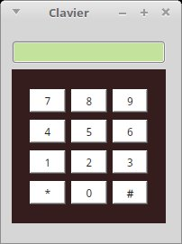

Création d'un Projet
- Créez un nouveau projet nommé SimClavier dans votre arborescence de Netbeans, de classe principale .SimClavier
- A l'intérieur de ce package, créez une classe visuelle FenClavier qui va hériter de JFrame :

Ce sera la fenêtre principale. Donnez-lui pour titre « Clavier».
Parmi les propriétés, positionner :
- non redimensionnable
- dimension 220 X 250
- couleur de fond gris clair ( lightGray ou à votre convenance)
- Gestionnaire de placement null

Sur ce panneau, placez-y :
- une zone de saisie de texte (JTextField) de nom d'instance textMess avec pour caractéristiques
  - message d'origine : une chaîne de caractère vide
  - de couleur à votre convenance
  - non éditable
  - police et de dimension de la police à votre convenance

Panneau du clavier
- Les touches du clavier se trouveront dans un container de type JPanel nommé fondClavier ayant les propriétés :
  - couleur noire
  - dimension 120 x 160
  - gestionnaire de placement gridLayout et avec pour caractéristiques :
    - 3 colonnes
    - 4 lignes
    - horizontal gap 1
    - vertical gap 1

- Placez les différentes touches qui seront de type JButton

Les touches

Propriétés d'une touche
Celle-ci aura les propriétés :
- Couleur de fond : blanc.
- Dimension 26 * 26 (taille préférée)
- Texte au centre de la touche
- Police au choix (par ex sans sérif 16)
- Marge autour du libellé du bouton de 2
- Texte centré horizontalement
- Message d'aide appuyer
- Bordure au choix.

Il y a 12 touches numérotées de 0 à 9, plus les touches * et #.

Vous donnerez un nom à chacune des touches rappelant leur ordre (touche0 pour la première, etc.).

gestion des événements

Objectif
Il nous reste maintenant à prendre en compte les événements liés au clavier c'est-à-dire principalement l'appui sur les touches.

Prise en compte de l'appui touche
Lorsqu'une touche est appuyée, un événement est généré et peut être intercepté par un écouteur. Nous allons prendre en compte ce fonctionnement.
L'action à effectuer lors du clique sur une touche étant la même pour tous les chiffres (afficher ce chiffre dans l'afficheur), nous allons passer par un gestionnaire d'événements.
- Créez une classe interne à la classe FenClavier en recopiant le code suivant:
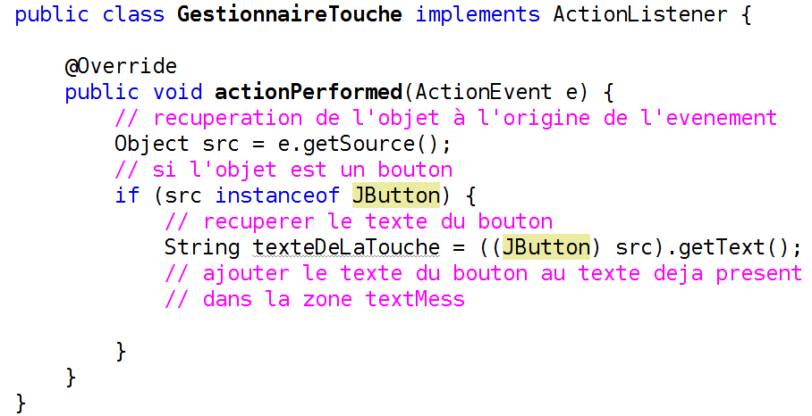
- Complétez le code fourni afin de réaliser la mise à jour de la zone textMess.
- Il reste à associer le gestionnaire de touche à toutes les touches numérique. Cela se fait dans le constructeur de la classe FenClavier.
- Voici un exemple pour la touche "0" (à placer après l'appel de la méthode initComponents) :
- Ajoutez un événement pour le clique sur la touche "#" avec la souris (il faut se positionner sur le composant en l'occurrence ici la touche puis avec le menu contextuel, ajouter un événement pour la souris et générer un adaptateur pour cet événement.
  - Cliquer sur "#" devra effacer le contenu de la zone textMess.
- Ajoutez un événement pour le clique sur la touche "*" avec la souris (il faut se positionner sur le composant en l'occurrence ici la touche puis avec le menu contextuel, ajouter un événement pour la souris et générer un adaptateur pour cet événement.
  - Cliquer sur "*" devra tester si le contenu de la zone textMess est égal à la chaîne "1234".
    - Si oui, la couleur de fond de textMess passera au vert.
    - Si non, la couleur de fond de textMess passera au rouge.
    - Dans tous les cas, le contenu de textMess est vidé.

Astuce :
Pour récupérer le texte d'un JButton ou d'un JTextField utilisez la méthode getText() de l'objet.

